«В ожидании чуда».

Новогодний проект с использованием

«Адвент-календаря» в подготовительной группе

Срок реализации: краткосрочный (декабрь 2019 г.)
Вид проекта: познавательно-творческий.
Участники: воспитатель, дети подготовительной группы, родители.
Цель: создание предновогоднего настроения, формирование у детей ценностного отношения к своей культуре и обычаям.
Задачи:
- Систематизировать знания детей о зимнем празднике.
-Формировать познавательные и конструктивные умения наблюдать, экспериментировать, рассматривать, моделировать, сравнивать, решать логические задачи, отражать результаты в творческой деятельности.
- Формировать познавательный интерес к родной культуре и традициям.
- Способствовать развитию воображения, связной речи.
-Помочь детям освоить разнообразные способы изготовления новогодних украшений.

Актуальность проекта

Главный праздник для всех детей и взрослых – это, конечно, Новый год. Последнее время становятся все более популярными календари ожидания Нового года или Адвент-календари. Адвент-календарь – один из самых удачных способов раскрасить ожидание праздника ощущением радости и волшебства.

Суть Адвент-календаря состоит в том, что ведется по дням обратный отсчет до Нового года. Причем каждый день дети находят в Адвент-календаре какой-нибудь небольшой и приятный сюрприз, а так же задание или идею досуга на текущий день.

Важное место в данном проекте занимает изучение и сохранение традиций празднования Нового года, что помогает удовлетворить и познавательный интерес детей к этому празднику.

В России создание Адвент-календаря нельзя назвать традицией, однако в последние годы они приобретают все большую популярность. Зачем же он нужен ребенку? Маленьким детям обычно очень сложно осознать время – это такое неуловимое понятие, которое дети любят чем-либо заполнить. «Сколько раз надо открыть мешочки с заданиями, чтобы наступил Новый год?». Считаем дни и недели. «А сколько до Нового года будет прогулок, а сколько книжек перед сном?». Календарь помогает почувствовать течение времени, научиться его понимать и осознавать, наглядно увидеть, чем больше открытых писем, тем ближе Новый год. Он создает ту неповторимую атмосферу волшебства, которая бывает только в Новый год.

Для педагога Адвент-календарь – это своеобразный план его действий.

Адвент-календарь позволяет интегрировать все образовательные области (социально-коммуникативное развитие, познавательное развитие, речевое развитие, художественно-эстетическое развитие, физическое развитие), строя педагогический процесс индивидуально, в микрогруппе или фронтально со всеми детьми

Этапы реализации проекта:
1-й этап. Подготовительный.
- Изготовление «елки календаря»
- Разработка мероприятий.
- Создание развивающей среды.
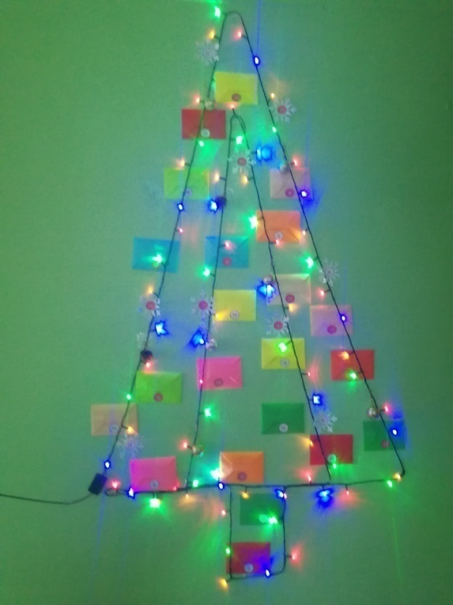

2-й этап. Реализация проекта
Задания Адвент-календаря
День 1. Письмо от Снегурочки.
Задание: написать письмо Деду Морозу +сладость и сувенир.
День 2
Раскрашиваем картинку с дедом Морозом.
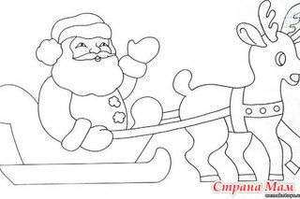
День 3. Задание: читаем книжку о Новом годе, о традициях в разных странах. Обсуждаем.
День 4. Сделать баночку с падающим снегом! Вместе с письмом будет прилагаться инструкция, как делать и все необходимые материалы.
Что нам потребуется: банка с крышкой, статуэтки, домики, украшения и т. д., дистиллированная вода, раствор глицерина (его можно купить в аптеке), серебряные или белые блёстки или искусственный снег, эпоксидная смола или другой водостойкий клей.
Что делаем: приклеить к крышке украшения. После полного высыхания клея на крышке, заполните саму банку дистиллированной или кипяченой водой — не до краев (должен поместиться еще и глицерин). Добавить в воду глицерин, это из-за него медленно падает снег. Добавить блестки или искусственный снег. Закройте плотно крышку. Переверните банку.
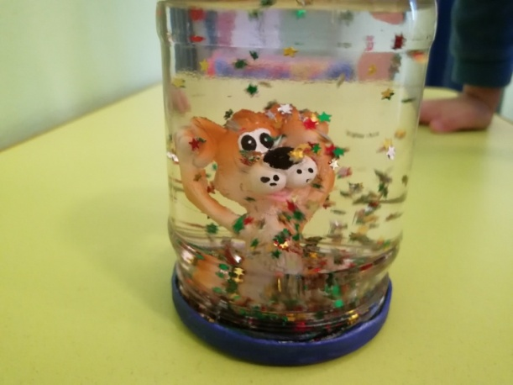
День 5. Наряжаем елку
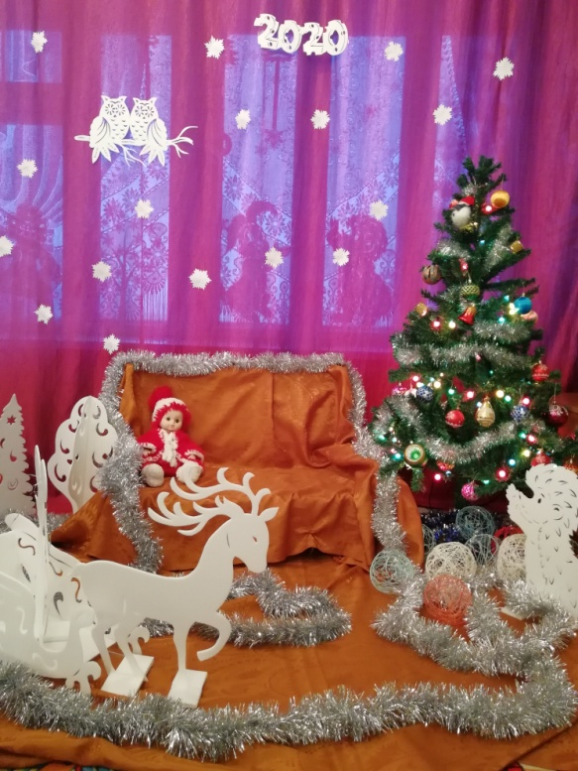
День 6. Делаем ледяные игрушки. С помощью формочек для песочницы, силиконовых для выпечки, воздушных шаров, одноразовых стаканчиков, замораживаем воду (лучше кипяченую, чтобы осталась прозрачной). Воду можно подкрасить краской или пищевым красителем.
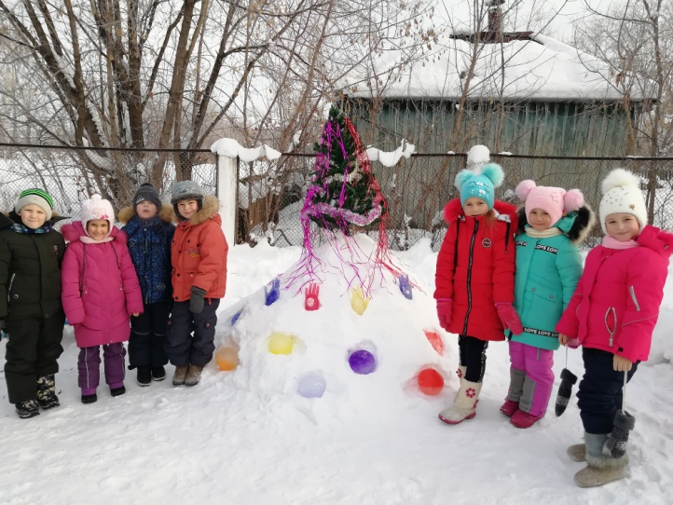
День 7. Задание: сделать корм для птиц.
В письме Снегурочка рассказывает о том, как важно подкармливать птиц зимой, и какой лучше корм использовать.
День 8. Задание: мыльные пузыри на морозе. Это завораживающее зрелище и увлекательнейший процесс, как для детей, так и для взрослых.
День 9 . Сладости.
День 10. Задание: делаем шары из ниток.
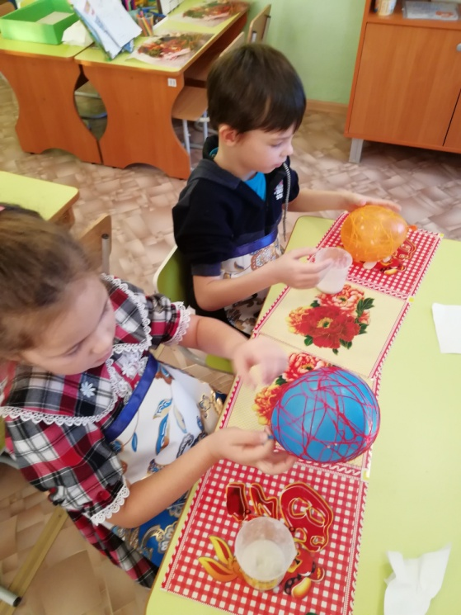
День 11. Раскраски
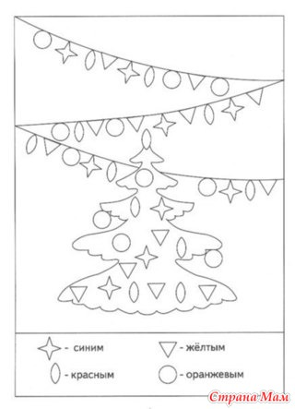
День 12. Смотрим мультики о Новом годе.
День 13. Лепим снеговиков из пластики.
День 14. Загадки про новый год
День 15. Сделайте новогоднее фото
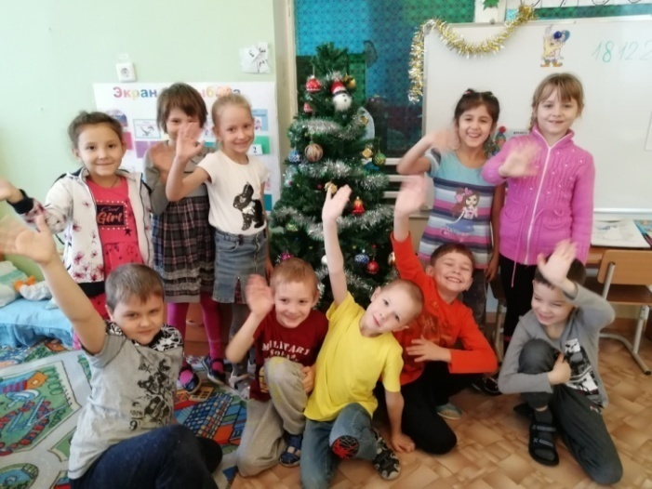
День 16. Новогодний эксперимент с водой (замораживаем воду, и таим с помощью соли)
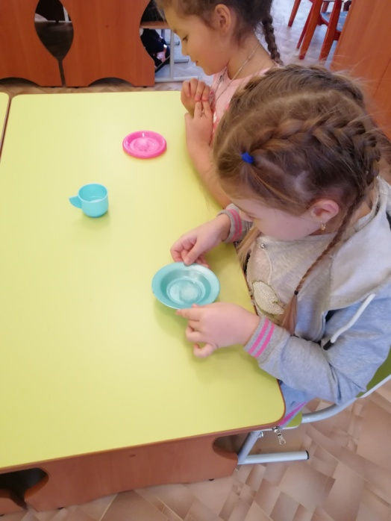
День 17. Напечь с мамой новогоднее печенье и представить на следующий день.
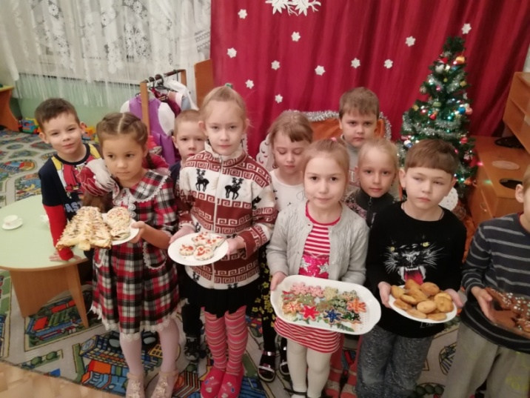
День 18. Новогодние раскраски (+конфетки)
День 19. Посмотреть новогодние сказки.
День 20. Нарисуй необычную елочку.
День 21. На цветном картоне создаем зимний лес оригинальным способом: наносим контур деревьев клеем ПВА, потом посыпаем картон солью, и через несколько минут сдуваем, получаем заиндевевшие деревья!
День 22. Вспомни Новогодние песни. Выспись днем, чтобы ночью встретить новый год!
3-й этап. Заключительный.
- Подведение итогов.
- Презентация проекта.

Ожидаемый и полученный результат
-Дети проявляют инициативность и самостоятельность в разных видах деятельности – игре, общении, конструировании и др.
-Стали активно взаимодействовать со сверстниками и взрослыми, участвовать в совместных играх. Способны договариваться, учитывать интересы и чувства других, сопереживать неудачам и радоваться успехам других, стараться разрешать конфликты.
-Дети стали способны к фантазии, воображению, творчеству, что интенсивно развивается и проявляется в игре.
-У детей развита крупная и мелкая моторика. Они могут контролировать свои движения и управлять ими, обладают развитой потребностью бегать, прыгать, мастерить поделки из различных материалов и т. п.;
-Воспитанники способны к волевым усилиям в разных видах деятельности, преодолевать сиюминутные побуждения, доводить до конца начатое дело.

